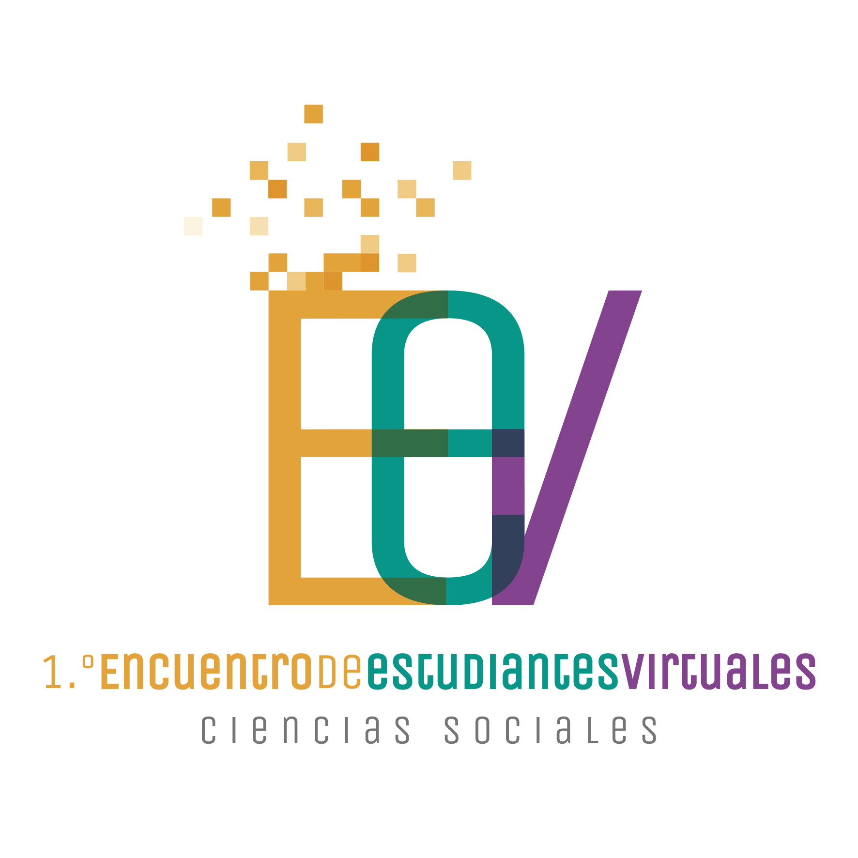

I ENCUENTRO DE ESTUDIANTES VIRTUALES DEL DEPARTAMENTO DE CIENCIAS SOCIALES

MARTES 7 DE NOVIEMBRE

Programa:
9 hs: Acreditación
9:30 hs : Presentación del Encuentro con autoridades de la Universidad.
10 hs: Primer Panel “Características y desafíos de las carreras en la modalidad”:
- Andrea Común : Terapia Ocupacional
- Alejandra Rodríguez: Licenciatura en ciencias Sociales y Humanidades
- Cecilia Elizondo: Licenciatura en Educación
- Claudia Villamayor: Tecnicatura en Gestión de Medios Comunitarios

11 hs: Segundo Panel: “Investigación y docencia sobre la modalidad virtual”
- Miriam Medina: La socialización inicial de los estudiantes universitarios de la UVQ.
- Patricia Sepúlveda: Estudiantes y docentes Virtuales: Percepciones sobre el tiempo.

12: 30 hs: Almuerzo
13:30 hs: Recorrida guiada por la institución.
14:30 hs: Grupos de trabajo por carrera: Estudiantes, profesores y tutores
16 hs. : Puesta en común y proyección de acciones futuras.
17 hs: Presentación de la revista: Sociales y virtuales y Cierre.

